Архитектура и программирование Dendy.

Игровая приставка NES (Nintendo Entertainment System), известная также как Famicom (FAMily COMputer) – в нашей стране, благодаря фирме Steepler, известна как Dendy. И не смотря на то, что в середине девяностых годов прошлого века Денди была действительно «народной» приставкой – с ростом технического прогресса она сейчас, как игровая система, отошла на задний план (уступив место ПК). Но именно в сегодняшние дни Денди приобрела новый интерес у радиолюбителей – как простейшая микро-ЭВМ …

Вопросом программирования Денди заинтересовался и я. Разнообразной информацией Интернет не изобилует (хотя кое-что есть) – вся документация англоязычная (хотя встречаются и ее прямые переводы – безо всякого осмысления переводимого). Не так давно вышла даже книга и мультимедийный диск (разных издательств, но одинакового содержания – книга даже более полного) – в которых легко узнаются все теже англоязычные источники. Поэтому многое пришлось осмыслять на практике. Результаты моей работы перед вами (весь текст исключительно мой) и так начнем …
Материал ориентирован на читателя, обладающего базовыми сведениями по организации ЭВМ.

Общие сведения об архитектуре Денди.

Игровая приставка Денди является микро-ЭВМ для домашнего применения (далее речь пойдет именно о Денди – как наиболее распространенной вариации консоли NES в России), ориентированная на использование телевизора в качестве дисплея. Подключение к телевизору может осуществляться одним из двух способов – по низкой частоте (двумя кабелями – звук и видео) или по высокой частоте (при помощи «антенного» кабеля).
Денди сконструирована на базе микропроцессора (CPU), совместимого с MSC6502 и видеопроцессора (PPU) – работающих в тесном взаимодействии. У каждого процессора своё адресное пространство (адресные пространства CPU и PPU не пересекаются). CPU имеет встроенный звуковой сопроцессор – pAPU. Каждый процессор имеет свою оперативную память (не путать с адресным пространством). Так же приставка содержит прочие «мелкие» микросхемы, сопрягающие работу всей системы. Архитектура предусматривает хранение (и исполнение) программ со сменных модулей – картриджей. Об архитектуре картриджа см. ниже – здесь лишь скажем, что часть картриджа адресует CPU, а часть PPU. Изначально плата приставки содержала несколько корпусов микросхем (CPU и память, PPU и память, а также шинный формирователь регистры и прочее …) Последняя модель Денди собрана на микроконтроллере (UM6561A) – который совмещает на одном кристалле все микросхемы приставки. В моделях более ранних версий – память (оперативная и видео) устанавливалась в виде двух отдельных микросхем (UM6516), наверное, в контроллере (xx1818) её нет. Вне зависимости от элементной базы, структурная схема Денди имеет вид, показанный на рисунке 1.

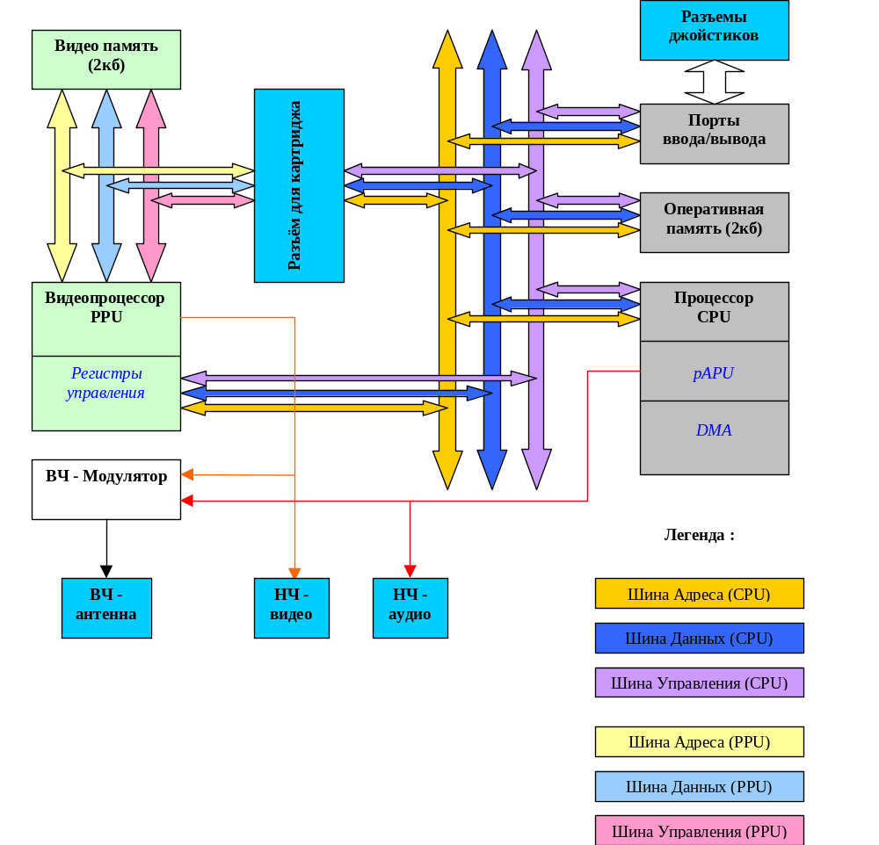

Рисунок 1.

Процессор Денди (CPU).

Как отмечалось ранее, первая (многокорпусная) модель NES строилась на базе процессора 6502 (6527). Все последующие модели сверху вниз совместимы с ней. По неподтвержденной информации контроллер UM6561 – намного более совершенен и имеет ряд новых возможностей (которые, надо понимать, в дань совместимости, никто не использует). Поэтому, говоря о процессоре Денди, – опираемся на архитектуру 6502.
Итак - CPU 6502 имеет:
- Шина Адреса – 16 бит (адресное пространство 64кб)
- Шина Данных – 8 бит
- Частота (для версии PAL) – 1.79 МГц
- Встроенный pAPU (4 аналоговых + 1 цифровой канал)
- Контроллер DMA
Подробнее о программной модели 6502 можно прочитать в приложении 1. Примеры принципиальных схем и их описания в приложении 5.

Здесь же мы рассмотрим, как этот процессор используется в Денди. Модель 6502 предусматривает единое адресное пространство кода и данных. Также в процессоре отсутствуют инструкции обращения к портам ввода/вывода (типа in/out) – порты должны отражаться на адресное пространство памяти. Т.е. адресное пространство процессора делится между портами и памятью. В архитектуре Денди это происходит так (кстати, по-моему, не очень рационально):

Адрес | Размер | Назначение
$0000-$07FF | 2k | RAM
$0800-$1FFF | 6k | RAM Mirror (x3)
$2000-$2007 | $8 = 8 байт | Registers Video
$2008-$3FFF | $1FF8 = 8184 байта | Registers Video Mirror (x1023)
$4000-$4017 | $20 = 32 байта | Registers Audio & DMA & I/O
$4018-$4FFF | $0FE8 = 4072 байта | Not used
$5000-$5FFF | 4k | Expansion ROM (for MMC5)
$6000-$7FFF | 8k | SRAM (WRAM)
$8000-$BFFF | 16k | PRG-ROM (1)
$C000-$FFFF | 16k | PRG-ROM (0)

Таблица 1.

RAM – 2кб. Оперативной памяти (на плате приставки или внутри контроллера) – её распределение следующее:
- $0000-$00FF – “Нулевая страница” (Zero Page) – используется для системных целей (для программ предпочтительны адреса $10-$9F, прочие лучше не трогать). Процессор имеет отдельные инструкции, обеспечивающие быстрый доступ к нулевой странице.
- $0100-$01FF – Аппаратный стек от старших адресов (размер, понятно, 256 байт).
- $0200-$07FF – Пользовательская область.
Начиная с адреса $0800 из-за неполной дешифрации адреса, идут три «зеркала» оперативной памяти RAM. Т.е. обращение к ячейке $0000 эквивалентно обращению к $0800 или к $1000 или к $1800. (Интересно, что мешало разработчикам установить еще 6 килобайт памяти – лишнего, наверное, бы не было).

Registers Video – 8 шт. Через эти регистры видеопроцессора (и только через эти регистры) осуществляется связь центрального процессора с видеопроцессором, а через него и с видеопамятью. Подробнее см. главу «Видеопроцессор Денди (PPU)». Далее с адреса $2008 идут «зеркала» регистров видеопроцессора.

Registers Audio & DMA & I/O – 24 шт. Регистры звукового сопроцессора, контроллера DMA и портов ввода/вывода. Подробнее см. соответствующие главы. Назначение остальных ($0FE8=4072шт.) адресов не определено.

Expansion ROM (for MMC5) – 4кб. Расширение ОЗУ – только у маппера MMC5 (см. главу «Картридж Денди»)

SRAM – 4кб. (она же WRAM) – статическое ОЗУ, которое может находиться на картридже – служит для хранения игровых ситуаций (сохранение игры на время выключения питания, с возможностью последующего продолжения).

PRG-ROM – 2 окна по 16кб. Чтобы подробно рассмотреть назначение этих участков памяти – необходимо иметь представление об архитектуре картриджа (а вариантов тут много), о чем пойдет речь несколько позже. Здесь же рассмотрим самую простую модель картриджа: картридж содержит две ПЗУ размером 32кб и 8кб, подключаются они к шинам процессора (CPU) и видеопроцессора (PPU) соответственно (см. рис.1). Первая (в нашем примере 32кб) микросхема ПЗУ функционально называется PRG-ROM, и содержит в себе программу и возможно данные. Первые 16кб ПЗУ отображаются в окне 1 ($8000-$BFFF), последние 16кб в окне 0 ($C000-$FFFF). Организовано это на схемотехническом уровне. В конце нулевого окна располагаются вектора прерываний процессора.

- $FFFA – NMI (VBlink)
Немаскируемое прерывание. Поступает с видеопроцессора и сигнализирует о том, что PPU закончил прорисовку очередного кадра и «луч» пошел обратно (в начало экрана). Обработчик этого прерывания должен производить необходимые, по программе, обновления видеопамяти. Во время прорисовки кадра видеопамять недоступна. Существует возможность программного отключения видеопроцессора – NMI формироваться не будет, но также будет отсутствовать и картинка на экране – в этом режиме доступна запись (используется при начальной инициализации).

- $FFFC – RESET
Происходит по факту включения питания или при нажатии на клавишу «Reset». Стоит помнить, что в последнем случае изменяется только программный счетчик, все регистры, а тем более память сохраняют свои значения.

- $FFFE - IRQ/BRK
Единственное в системе «пользовательское» прерывание. Возникает по активному сигналу на входе процессора (выведен на разъём картриджа). Или может вызываться программно – инструкция BRK.

Соответственно по этим адресам должны находиться адреса обработчиков соответствующих прерываний. Приоритет прерываний следующий (от более приоритетного к менее): RESET, NMI, IRQ/BRK.

Видеопроцессор Денди (PPU)

Видеопроцессор (PPU) ориентирован на работу в одном из стандартов (PAL/NTSC) – для российских Денди – это, как правило, PAL (Далее рассматриваем именно вариант PAL). PPU формирует «готовый» низкочастотный видеосигнал, который непосредственно (или, в зависимости от модели приставки, через каскад усилителя) подается на видеовыход Денди и на вход модулятора полного («антенного») сигнала.
Итак - PPU имеет:
- Шина Адреса – 14 бит (адресное пространство 16кб) + 256 байт отдельно адресуемой памяти спрайтов
- Шина Данных – 8 бит
- Количество цветов всего – 64
- Одновременно на экране – до 25 (любые из 64), до 13-и для фона и до 12-и для спрайтов
- Количество спрайтов на экране – 64 (не более 8-и на линии)
- Разрешение выводимой картинки (PAL/NTSC) – 256x240 / 256x224
- Частота регенерации (PAL/NTSC) – 50Гц/60Гц

Для программиста (и CPU) – видеопроцессор это 8 регистров, адресуемые CPU по адресам $2000-$2007 – они обеспечивают возможность полного управления видеопроцессором. Запись в память спрайтов может осуществлять так же и контроллер DMA (понятно, что без участия процессора). Других способов общения с PPU нет.
Адресное пространство PPU распределяется следующим образом:

Адрес | Размер | Назначение
$0000-$0FFF | 4k | CHR-ROM Знакогенератор 0
$1000-$1FFF | 4k | CHR-ROM Знакогенератор 1
$2000-$23BF | $3C0 = 960 байт | VRAM Экранная страница 1 – Символы
$23C0-$23FF | $40 = 64 байта | VRAM Экранная страница 1 – Атрибуты
$2400-$26BF | $3C0 = 960 байт | VRAM Экранная страница 2 – Символы
$27C0-$27FF | $40 = 64 байта | VRAM Экранная страница 2 – Атрибуты
$2800-$2BBF | $3C0 = 960 байт | VRAM Экранная страница 3 – Символы
$2BC0-$2BFF | $40 = 64 байта | VRAM Экранная страница 3 – Атрибуты
$2C00-$2FBF | $3C0 = 960 байт | VRAM Экранная страница 4 – Символы
$2FC0-$2FFF | $40 = 64 байта | VRAM Экранная страница 4 – Атрибуты
$3000-$3EFF | $F00 = 3840 байт | VRAM Mirror of $2000-2EFF
$3F00-$3F0F | $10 = 16 байт | Палитра фона
$3F10-$3F1F | $10 = 16 байт | Палитра спрайтов
$3F20-$3FFF | $E0 = 224 байт | Not used

Регистры видеопроцессора выполняют следующие функции:

Регистр (адресация по CPU) | Биты | Назначение
$2000 w/o |  | Управление видеопроцессором
$2000 w/o | 7 | Формирование запроса прерывания NMI при кадровом синхроимпульсе  (0 - запрещено; 1 - разрешено)
$2000 w/o | 6 | Не используется (должен быть 0)
$2000 w/o | 5 | Размер спрайтов (0 - 8x8; 1 - 8x16)
$2000 w/o | 4 | Выбор знакогенератора фона (0/1)
$2000 w/o | 3 | Выбор знакогенератора спрайтов (0/1)
$2000 w/o | 2 | Выбор режима инкремента адреса при обращении к видеопамяти  (0 – увеличение на единицу «горизонтальная запись»; 1 - увеличение на 32 «вертикальная запись»)
$2000 w/o | 1,0 | Адрес активной экранной страницы (00 – 1; 01 – 2; 10 – 3; 11 - 4)
$2001 w/o |  | Управление видеопроцессором
$2001 w/o | 7-5 | Яркость экрана/интенсивность цвета (в Денди не используется)
$2001 w/o | 4 | 0 – Спрайты не отображаются; 1 – Спрайты отображаются
$2001 w/o | 3 | 0 – Фон не отображается; 1 – Фон отображается
$2001 w/o | 2 | 0 – Спрайты невидны в крайнем левом столбце; 1- Все спрайты видны
$2001 w/o | 1 | 0 – Рисунок фона невиден в крайнем левом столбце; 1- Весь фон виден
$2001 w/o | 0 | Тип дисплея (в Денди не используется)
$2002 r/o |  | Состояние видеопроцессора
$2002 r/o | 7 | 1 – PPU генерирует кадровый импульс; 0 – PPU рисует картинку на экране
$2002 r/o | 6 | Устанавливается в 1 после вывода спрайта с номером 0. Сбрасывается при чтении или при кадровом синхроимпульсе.
$2002 r/o | 5 | 1 – На линии больше 8-и спрайтов; 0 - меньше
$2002 r/o | 4 | 1 – Запись в видеопамять разрешена; 0 - запрещена
$2003 w/o,  $2004 r/w |  | Операции с памятью спрайтов. В регистр $2003 записывается адрес в памяти спрайтов ($00-$FF). После чего с регистром $2004 производится операция чтения/записи. После каждой операции происходит автоинкремент адреса на единицу.
$2005 w/o(x2) |  | Аппаратный скроллинг фоновой картинки. В регистр последовательно записываются два байта. Первый – абсолютное значение вертикального скроллинга; второе – горизонтального (подробнее см. главу «Отражение экранных страниц».)
$2006 w/o(x2),  $2007 r/w |  | Операции с видеопамятью. Обеспечивают доступ к любой ячейке адресного пространства видеопроцессора. Регистр $2006 – адрес (2байта), сначала записывается старший. Регистр $2007 – операционный буфер (чтение/запись). После каждой операции происходит автоинкремент адреса на 1 или на 32 (см. регистр $2000- бит 2).  Всвязи с тем, что шины адреса и данных у PPU совмещены, в архитектуре Денди предусмотрен регистр для хранения текущего адреса. Чтение происходит из ячейки адресуемой этим регистром, а лишь затем он выдает вновь записанный адрес. Соответственно содержимое новой ячейки будет доступно при следующей операции чтения. Рассмотрим это на примере:  Пусть в VRAM с адреса $2000 содержится: $AA $BB $CC $DD.  При операциях с VRAM инкремент равен 1.  Результаты исполнения кода приведены в комментариях.  LDA #$20  STA $2006  LDA #$00  STA $2006 ; VRAM address now set at $2000  LDA $2007 ; A=?? VRAM Buffer=$AA  LDA $2007 ; A=$AA VRAM Buffer=$BB  LDA $2007 ; A=$BB VRAM Buffer=$CC  LDA #$20  STA $2006  LDA #$00  STA $2006 ; VRAM address now set at $2000  LDA $2007 ; A=$CC VRAM Buffer=$AA  LDA $2007 ; A=$AA VRAM Buffer=$BB  При работе с палитрами буфер адреса не используется (т.к. они находятся специальных регистрах видеопроцессора).

Таблицы 2 и 3.

Теперь подробнее:

CHR-ROM – 8кб. (Она же VROM) Вспомним нашу модель картриджа, в которой второе ПЗУ размером 8кб подключалось к шинам PPU. Функционально оно называется CHR-ROM. В нем хранятся два знакогенератора (по 4кб каждый). Знакогенератор содержит «иконки» (они же «значки», «спрайты», «тайлы»), размер каждой иконки 8x8 пикселей. На каждый пиксель выделяется 2 бита. В каждом знакогенераторе 256 таких иконок. Все что «умеет» видеопроцессор – это отображать содержимое знакогенераторов (и ничего более!)

VRAM – 2кб. Ровно столько в Денди оперативной видеопамяти. Далее под словом «видеопамять» - понимаем именно VRAM (не путать с адресным пространством PPU, которое включает, в том числе, и VRAM). В видеопамяти хранятся экранные страницы или иными словами – фоновая картинка (точнее: информации о том из каких иконок она состоит – область символов; два старших бита цвета иконки – область атрибутов). Каждая экранная страница занимает ровно 1k видеопамяти (960 – информация о номерах иконок из знакогенератора + 64 –информация о цвете групп иконок). В видеопамяти приставки умещается две экранных страницы (2k) – архитектурно предусмотрено четыре. Подробнее об экранных страницах см. в главе «Отражение экранных страниц».

Палитры фона и спрайтов – 16 + 16 байт. См. следующую главу.

Принципы работы PPU.

Видеопроцессор (PPU) Денди может отображать 64 цвета (каждому номеру строго определенный цвет – рисунок 2). Соответствие цветов формату RGB см. приложение 2.

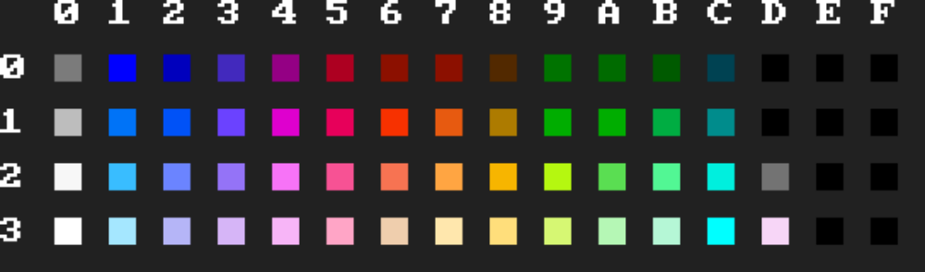
Рисунок 2.

PPU содержит регистры палитр (адресуются через адресное пространство PPU). Существует 2 палитры – палитра фона ($3F00-$3F0F) и палитра спрайтов ($3F10-$3F1F). При помощи палитры происходит выбор любых 16-ти цветов из 64-х возможных для текущего отображения на экране (в ячейку палитры заносится номер цвета ($00-$3F) – см. рисунок 2).
PPU, работающий в системе PAL, формирует картинку с разрешением 256x240. PPU формирует изображение из четырех слоев:
- Задний план – холст, окрашенный цветом с индексом 0 из палитры фона.
- Слой спрайтов с битом приоритета = 0 (подробнее см. в главе «Спрайты. Контроллер DMA.»)
- Фоновый рисунок – картинка, составленная из иконок знакогенератора (как из мазайки 32x30). Фоновый рисунок хранится в экранной странице (VRAM). В области символов - 960 байт (32x30) должны быть записаны номера иконок знакогенератора фона (см. регистр $2000 - бит 4). На экране отображается содержимое активной экранной страницы (см. регистр $2000 - бит 1,0). Экранная страница содержит только информацию о фоновом рисунке. Знакогенератор содержит иконки с двумя младшими битами цвета для каждого пикселя иконки. Два старших бита цвета – общие для всей иконки, берутся из области атрибутов экранной страницы. Полученное четырехбитное число определяет номер цвета в палитре фона. Таким образом, каждая иконка (без смены палитры) может иметь до четырех вариантов раскраски. Т.е. при помощи двух бит из области атрибутов экранной страницы – палитра фактически разбивается на 4 части (по 4 цвета в каждой), номер части определяется битами области атрибутов, номер цвета (внутри части) – битами пикселя в знакогенераторе.
- Слой спрайтов с битом приоритета = 1 (подробнее см. в главе «Спрайты. Контроллер DMA.»)

Рассмотрим на примере двоичные форматы рассмотренных структур:

- Знакогенератор.
В знакогенераторе отводится по 16 байт на каждую иконку (16x256=4096). Первые 8 байт определяют построчно младший бит цвета иконки. Следующие 8 бит – старший (см. рисунок). Пиксель иконки, со значением обеих бит равными нулю – считается прозрачным (вне зависимости от старших бит из области атрибутов).

Символ в Результат
знакогенераторе расшифровки
--------------- --------
%00010000 = $10 --¬ ...1.... . – 00 (прозрачный)
%00000000 = $00 ¦ ..2.2... 1 - 01
%01000100 = $44 ¦ .3...3.. 2 - 10
%00000000 = $00 +-- Бит 0 2.....2. 3 - 11
%11111110 = $FE ¦ 1111111.
%00000000 = $00 ¦ 2.....2.
%10000010 = $82 ¦ 3.....3.
%00000000 = $00 --- ........

%00000000 = $00 --¬
%00101000 = $28 ¦
%01000100 = $44 ¦
%10000010 = $82 +-- Бит 1
%00000000 = $00 ¦
%10000010 = $82 ¦
%10000010 = $82 ¦
%00000000 = $00 ---

- Область символов экранной страницы.
Последовательно хранятся номера иконок из знакогенератора фона (величина смещения иконки от начала знакогенератора деленная на 16). Экран заполняется иконками построчно (32x30=960 иконок на экране).

- Область атрибутов экранной страницы.
Для каждой иконки в фоновой картинке существует свой атрибут (два старшие бита цвета, выбираемого из палитры).

Фрагмент VRAM – область символов (страница 1 – левый верхний угол экрана) – изображены ячейки с адресами – начала первых четырех строк экрана. Цветом показаны группы, имеющие одинаковый атрибут (два старших байта номера цвета в палитре).
$2000 | $2001 | $2002 | $2003
$2020 | $2021 | $2022 | $2023
$2040 | $2041 | $2042 | $2043
$2060 | $2061 | $2062 | $2063

Байт области атрибутов по адресу $23C0. Содержит атрибуты четырех смежных групп. Цветом указано соответствие атрибутов группам.
7 | 6 | 5 | 4 | 3 | 2 | 1 | 0

Весь экран построчно разбивается на группы (8 строк и 8 столбцов) – последняя строка неполная. Соответственно за каждую группу отвечает один байт атрибутов.

- Палитры.
На самом деле не из 16-ти цветов палитры происходит выбор цвета. Происходит это потому, что и здесь имеет место явление «отражение» (mirroring) – на этот раз применительно к цветам палитры. Происходит это так. Как отмечалось выше, пиксель иконки знакогенератора, оба бита которого нулевые, вне зависимости от атрибута, считается прозрачным. Из этого следует, что в палитре фона есть 3 ячейки, содержимое которых нас не интересует (цвет то прозрачный). Это ячейки с адресами $3F04, $3F08 и $3F0C. В ячейке $3F00 (как упоминалось выше) хранится номер цвета холста, и именно он виден сквозь «прозрачные» пиксели. Так вот – архитектура PPU Денди предусматривает отражение «лишних» ячеек палитры ($3F04, $3F08 и $3F0C) в ячейку цвета холста ($3F00).
С палитрой спрайтов таже история – у спрайтов (подробнее о спрайтах в следующей главе) нет своего «холста», и поэтому ячейки палитры спрайтов, на которые приходятся прозрачные цвета ($3F10, $3F14, $3F18 и $3F1C), также отражаются на ячейку $3F00.

Спрайты. Контроллер DMA.

Со спрайтами все очень просто. В качестве спрайтов выступают все теже иконки знакогенератора (определенного, «как знакогенератор спрайтов» - см. регистр $2000 - бит 3). Внутри PPU есть отдельно адресуемая (от основного адресного пространства PPU – 16k) память спрайтов, размером 256 байт. Эта память хранит «записи» о 64 спрайтах, размер каждой записи 4 байта. Располагаются записи последовательно от младших адресов.
Формат записи следующий:

Байт записи | Биты | Назначение
0 |  | Абсолютная координата верхнего левого угла спрайта по вертикали.
1 |  | Номер иконки из знакогенератора
2 |  | Атрибуты спрайта
2 | 7 | Отражение спрайта относительно вертикальной оси. 0 – Обычный; 1 - Зеркальный
2 | 6 | Отражение спрайта относительно горизонтальной оси. 0 – Обычный; 1 - Зеркальный
2 | 5 | Приоритет спрайта. 1 – Спрайт перед фоном; 0 – Спрайт за фоном
2 | 4-2 | Не используются
2 | 1,0 | Два старших бита цвета (аналог атрибута цвета для фона)
3 |  | Координата верхнего левого угла спрайта по горизонтали.

Таблица 4.

Спрайты нумеруются начиная с нуля. После вывода нулевого спрайта (а он может быть в любом месте экрана) устанавливается бит 6 регистра $2002 PPU. Запись/чтение в/из память/и спрайтов производится при помощи регистров $2003 (адрес) и $2004 (данные). При каждой операции адрес автоинкрементируется на 1.
Существует более быстрый способ записи в память спрайтов – запись через контроллер DMA. Контроллер DMA занимает в адресном пространстве CPU один адрес - $4014. При записи в этот порт числа $HH, контроллер DMA отправляет в память спрайтов содержимое 256-ти ячеек памяти, начиная с адреса = $HH x $100. (Например: при записи в регистр контроллера DMA $02 – в память спрайтов отправится содержимое ячеек $0200-$02FF). В программах рекомендуется использовать именно этот способ записи – как наиболее быстрый (около 100мкс.)

Отражение экранных страниц.

Как уже упоминалось выше – в Денди установлено 2k VRAM (сразу еще раз ругнемся на разработчиков – пожалели еще одну микросхему ОЗУ). Да именно пожалели, если посмотреть на карту адресного пространства PPU (см. выше) – то можно видеть, что реально видеопроцессор может работать с четырьмя страницами VRAM. Оно так и бывает, если на картридже установлены недостающие 2k VRAM – уймись программист или раскошелься пользователь, если разработчик решил сэкономить!
Но вернемся к архитектуре – какие возможности добавляют нам лишние 2k VRAM?
Рассмотрим все по порядку …
PPU Денди обеспечивает такой эффект, как «скроллинг» фонового рисунка (независимо от спрайтов) – причем, абсолютно аппаратно. Скроллинг может быть как горизонтальным, так и вертикальным или и тем и тем сразу (по диагонали). Экранные страницы имеют следующую пространственную модель:

3 ($2800) | 4 ($2C00)
1 ($2000) | 2 ($2400)

В регистр $2005 последовательно записываются два значения - абсолютное вертикальное и горизонтальное смещение (соответственно) относительно текущей активной страницы. Например, активная страница 1 ($2000) – горизонтальное смещение ноль, а вертикальное $E0 (240) – как результат, на экране видно содержимое страницы 3. Варьируя значение вертикального смещения, можно получить фон, состоящий из части страниц 1 и 3 (их стыковку). Если «закрутить» эту операцию в цикл – то можно получить эффект «скроллинга» фоновой картинки. Аналогично происходит горизонтальный скроллинг (прокрутка).
Но есть один нюанс – в Денди нет памяти подо все четыре страницы. Как и в прочих случаях, тут тоже имеет место «отражение» - и на этот раз экранных страниц (друг на друга). Вид отражения определяет архитектура используемого картриджа. Существует 2 вида отражения – горизонтальное (1=2 и 3=4) и вертикальное (1=3 и 2=4). То есть содержимое указанных страниц идентично.

Горизонтальное отражение
3 | 4
1 | 2

Вертикальное отражение
3 | 4
1 | 2

Если в картридже установлены недостающие 2k VRAM – то содержимое всех четырех страниц может быть различным.

3 | 4
1 | 2

Вне зависимости от способа отражения (или при наличии всех четырех страниц) – скроллинг возможен в любом направлении (в том числе и по диагонали).
Программы, не использующие функцию скроллинга, должны записывать в регистр $2005 два нуля, иначе, изображение будет нестабильным.

Картридж Денди.

Денди спроектирована так, что вся программа и все данные хранятся исключительно на картридже. Сама приставка не содержит никакой постоянной памяти. Картридж устанавливается в специальный разъём, на который выведены как шины CPU, так и PPU (см. приложение 4). До сих пор мы использовали модель картриджа, содержащую 32k PRG-ROM и 8k CHR-ROM. Такие картриджи реально применяются для хранения небольших игр. Для большинства же игр такой объём явно недостаточен – поэтому большинство картриджей имеют значительно больший объём памяти (до 1024k PRG-ROM и 1024k CHR-ROM). Понятно, что непосредственно процессор не может адресовать такой объём памяти. В Денди применяется метод «страничной адресации» памяти картриджа. Картриджи большого объёма содержат, помимо микросхем памяти, еще и переключатель страниц («mapper»). Маппер – контроллер (или логическая схема), состояние которого однозначно определяет блок ПЗУ картриджа, отображаемый в данный момент в адресное пространство (окно, размером 16k) процессора, или знакогенератор PPU.
Видов мапперов существует очень много (наиболее распространены около десяти) – каждый из них имеет свои возможности: вид и объём используемой в картридже памяти, возможность использование SRAM и пр., а также имеет свои (уникальные) команды управления.
Картридж содержит:

PRG-ROM – микросхема ПЗУ, хранящая программу и данные. Подключается к шинам процессора. Старшие линии адреса и управляющие входы подключаются к мапперу (если маппер предусматривает переключение страниц CHR-ROM).

CHR-ROM (RAM) – микросхема памяти, подключаемая к шинам PPU:
- ПЗУ (ROM) – хранит заранее «прошитые» знакогенераторы PPU, которые могут переключаться, если это предусматривает маппер. Подключается к шинам PPU и мапперу (если маппер предусматривает переключение страниц знакогенератора).
- ОЗУ (RAM) – статическая память, размером 8k (два знакогенератора). В этом случае знакогенераторы должны хранится в PRG-ROM и программно (через PPU) загружаться в CHR-RAM. Преимуществом такой организации является то, что есть возможность изменения одной иконки знакогенератора, при сохранении всех остальных. В предыдущем случае имелась возможность только выбирать заранее созданные знакогенераторы (если их несколько).

Mapper – контроллер или логическая схема, осуществляющая коммутацию блоков реальной ПЗУ в адресные пространства CPU и PPU. Находится на картридже и подключается к шинам CPU и/или PPU. Некоторые мапперы состоят из нескольких микросхем. Любая программа пишется под определенный тип маппера.

Также картридж (в редких случаях) может содержать:

SRAM (WRAM) – Статическое ОЗУ, питающееся от компактной батарейки, располагающейся на картридже. Предназначено для «сохранения» игр. Размер ОЗУ до 8k. Поддерживается далеко не всеми мапперами, но точно поддерживается MMC5 (Ни разу не видел такого картриджа.)

Expansion ROM – Дополнительные 4k памяти (для CPU). Может содержать только картридж с маппером MMC5.

VRAM – «Недостающие» 2k VRAM для двух экранных страниц PPU. (Используется очень немногими играми.)

Да и вообще, стоит заметить, что все аппаратные возможности Денди могут быть использованы только с картриджем MMC5.

Программирование мапперов.

В адресном пространстве CPU есть два окна, в которые отображается содержимое PRG-ROM ($8000-$BFFF и $C000-FFFF). В окно $C000-$FFFF всегда отображается последний блок PRG-ROM («хвост» ПЗУ). За содержимое окна $8000-$BFFF – отвечает маппер (как правило, при включении – это самое начало ПЗУ).
Каждый маппер имеет определенное количество регистров управления, доступных только для записи. Адресуются они через области, отведенные для PRG-ROM. То есть – чтение из памяти по адресам $8000-$FFFF приводит к чтению ПЗУ (PRG-ROM), а запись, по некоторым адресам из этого диапазона (см. спецификации мапперов), приводит к записи управляющих слов в соответствующие регистры маппера.
В качестве примера рассмотрим простейший маппер – «UNROM».

Маппер UNROM.

UN-ROM – один из простейших мапперов. Он предусматривает работу с PRG-ROM объёмом 128k, в качестве CHR используется ОЗУ размером 8k. Маппер строится на базе двух микросхем (74ls161 и 74ls32) и программно представлен как один регистр, который отражается на всё пространство первого окна ($8000-$BFFF). То есть запись по любому адресу из этого диапазона приведет к записи в регистр маппера. Записываемый байт определяет номер блока ПЗУ, подключаемого в окно $8000-$BFFF (блоки нумеруются с нуля и с начала адресации реальной ПЗУ). В окно $C000-$FFFF всегда подключены последние 16k ПЗУ.
Знакогенератор заполняется программно, через регистры PPU ($2006,$2007) – запись должна производится в адресное пространство PPU, отведенное под знакогенератор ($0000-$1FFF).

Информацию об архитектуре других типов мапперов см. в приложении «Спецификации мапперов».

Ввод/Вывод в Денди.

Архитектура Денди не изобилует большим (а может и достаточным) количеством портов ввода/вывода. Программно под порты выделены две ячейки из адресного пространства CPU (на аппаратном уровне процессора). Это ячейки с адресами $4016 и $4017. Аппаратных же линий намного меньше – а именно: 3 линии (бита) на выход и 5 + 2 линии на вход. Опрос линий чисто программный.
Наиболее распространены (в России) модели приставок Денди с двумя «разъёмами» для «джойстиков» (так их называют в быту) – по 15 контактов каждый (есть и 9-ти контактные или шнуры джойстиков могут быть «вделаны» в приставку, в этом случае, как правило, есть еще один 15-ти штырьковый разъём – но такие варианты встречаются редко). Условимся называть разъём для подключения первого джойстика «Порт A», второго «Порт B» (каждый по 15 штырьков). Если оба порта имеют по 9 штырьков, то есть третий – 15-ти штырьковый, который дублирует «Порт B» и содержит дополнительные сигналы (аналогично, если джойстики неразъемные). Если, как в большинстве случаев, оба разъема имеют 15 контактов – к «Порту A» подключено не более шести, ко второму – все 15 (в том числе и сигналы с «Порта A», правда, на другие контакты). В общем «Порт A» предназначен для подключения «первого» джойстика (аппаратно возможно и подключение светового пистолета - «Zapper»). К «Порту B» подключается все другие периферийные устройства (второй джойстик, световой пистолет, разъветвитель на 4 джойстика и многое другое), фактически на него выведены все линии портов ввода/вывода Денди (за исключением одного из «Порта A»). Теперь подробнее о программной модели и аппаратной реализации.
Вывод – 3 бита “OUT” (непосредственно с процессора), адресуются путем записи значения в регистр $4016, младшие биты. Бит 0 используется в качестве стробирующего сигнала-защелки состояния джойстиков (см. ниже).
Ввод – порт $4016 “J1”(чтение), аппаратно присутствуют только два младших бита. Бит D0 выведен на «Порт A» и используется для чтения последовательного кода состояния джойстика 1. Бит D1 выведен на «Порт B».
Ввод – порт $4017 “J2” (чтение), аппаратно присутствуют 5 младших бит. Нулевой бит – аналогично для джойстика 2.
Распиновка портов (2 по 15) приведена на рисунке.

«Порт A»

1 | GND
2 | SND IN
8 | J1 D0
9 | CLK
12 | OUT0 (STRB)
15 | VCC

«Порт B»

1 | GND
2 | SND IN
3 | #IRQ
4 | J2 D4
5 | J2 D3
6 | J2 D2
7 | J2 D1
8 | J2 D0
9 | CLK2
10 | OUT2
11 | OUT1
12 | OUT0 (STRB)
13 | J1 D1
14 | CLK
15 | VCC

При каждом чтении из $4016 или $4017 процессор выдает сигналы (#OE), разрешающие чтение из буферов портов (для каждого порта свой сигнал – процессором предусмотрено аппаратно, см. Приложение 5). Соответственно считываются значения входных линий. Кстати опять, ничто не мешало разработчикам NES (Денди) сделать на каждом порту по 8 линий на вход.
О других сигналах.
- SND IN – аналоговый выход с pAPU (см. ниже)
- #IRQ – линия запроса прерывания (от периферийного устройства)
- CLK/CLK2 – синхроимпульс тактовой частоты процессора (1.79МГц для PAL)

Джойстики.

Нажатие на клавиши джойстиков не вызывает в приставке никаких событий. Опрос джойстиков чисто программный, его частота должна выбираться программистом, исходя из необходимой точности и скорости реакции пользователя на события системы. Естественно, что очень частый опрос может замедлить работу системы, да и не стоит забывать, что джойстик это механическое устройство, а пользователь не может работать со скоростью ЭВМ (пусть даже такой как NES).
И так – как было сказано выше, для опроса состояния джойстиков используются два порта из адресного пространства CPU - $4016 и $4017. Алгоритм следующий: сначала необходимо «зафиксировать» состояние кнопок в сдвиговом регистре джойстиков (обоих сразу, если оба подключены). Для этого формируется строб, «защелкивающий» этот регистр – т.е. по адресу $4016 младший бит сначала устанавливается в единицу а затем в ноль (строб). Далее можно прочесть состояние кнопок джойстика на момент «защелкивания». Информация считывается в последовательном коде (из сдвигового регистра джойстика по синхросигналу CPU). Младший бит порта $4016 – первый джойстик (Порт A), порта $4017 – второй джойстик (Порт B). Информация считывается в следующей последовательности:

1 = A 9 = Ignored 17 = +--+
2 = B 10 = Ignored 18 = +-- Идентификатор устройства
3 = SELECT 11 = Ignored 19 = |
4 = START 12 = Ignored 20 = +--+
5 = UP 13 = Ignored 21 = 0
6 = DOWN 14 = Ignored 22 = 0
7 = LEFT 15 = Ignored 23 = 0
8 = RIGHT 16 = Ignored 24 = 0

Нажатой кнопке соответствует единица, не нажатой – ноль.

Сопроцессор pAPU.

Ок.

Приложение №1. Система команд 6502.

Рассмотрим систему команд архитектуры 6502. В Денди используется именно эта модель, за исключением блока десятичной арифметики.
Процессор оперирует целыми восьмиразрядными числами. Содержит 6 программно-доступных регистров. Из них 5 – восьмиразрядных, и 1 – шестнадцатиразрядный программный счетчик.

- A – регистр - аккумулятор. Как и большинство «простых» архитектур – 6502 является «аккумуляторной», то есть во всех, или почти во всех, операциях явно или неявно участвует аккумулятор.
- PC – программный счетчик. Единственный 16-ти разрядный регистр – указатель выполняемой команды (классически).
- S – регистр - указатель вершины стека (первой свободной ячейки). Стек находится в пространстве адресов 0100h – 01FFh и «растёт» от старшего к младшему.
- P – регистр флагов.
  - P[0] - “C” – “Carry” – флаг переноса из старшего разряда (классически).
  - P[1] - “Z” – “Zero” – признак нулевого результата (классически).
  - P[2] - “I” – “Interrupt” – флаг маскирования прерывания аппаратного прерывания на линии IRQ – варьируется командами SEI/CLI.
  - P[3] - “D” – “Decimal” – флаг режима десятичной арифметики. Так как в Денди этот режим отсутствует, то этот флаг не используется процессором, может использоваться программистом. Варьируется командами SED/CLD.
  - P[4] - “B” – “Break” – флаг программного прерывания (команда BRK).
  - P[5] - “1”
  - P[6] - “V” – “” – флаг переноса в знаковый разряд (из 6-ого в 7-ой - классически).
  - P[7] - “N” – “” – флаг знака результата операции – дублирует седьмой разряд (классически).
- X, Y – регистры индексной адресации.

Напомним, что система команд процессора оперирует или с перечисленными выше регистрами, или с адресным пространством памяти (64кб) – все устройства, управляемые процессором, должны отображаться своими регистрами на память.
И так – о способах адресации памяти.

ABS - прямая, указывается полный 16-разрядный адрес операнда:
ABS, X - индексированная по X, указывается базовый 16-разрядный адрес, к которому прибавляется смещение из регистра X;
ABS, Y - индексированная по Y, указывается базовый 16-разрядный адрес, к которому прибавляется смещение из регистра Y.
АСС - аккумуляторная, операнд в регистре A процессора.
IMM - непосредственная, 8-разрядный операнд расположен сразу за кодом команды (в мнемонической записи перед непосредственным операндом ставится символ «#»).
IMPL - неявная, операнды не указываются – жесткая логика работы инструкции.
IND - косвенная, задается адрес ячейки памяти, в которой хранится адрес операнда:
IND, X – индексно-косвенная, указывается 8-разрядный адрес в нулевой странице, к которому прибавляется содержимое регистра X, после чего из ячейки памяти с вычисленным адресом извлекается полный 16-разрядный адрес операнда;
IND, Y - косвенно-индексная, в нулевой странице указывается 8-разрядный адрес, после чего из заданной ячейки памяти считывается 16-разрядный базовый адрес, к которому прибавляется содержимое регистра Y, и из ячейки с вычисленным адресом извлекается операнд;
REL - относительная, в команде указывается 8-разрядное смещение относительно содержимого счетчика команд PC;
ZP - адресация нулевой страницы, в команде задается 8-разрядный адрес, определяющий ячейку памяти нулевой страницы, где хранится операнд;
ZP, X - индексированная по X адресация нулевой страницы, указывается 8-разрядный базовый адрес в нулевой странице, к которому прибавляется содержимое регистра X, и из ячейки памяти с вычисленным адресом извлекается операнд;
ZP, Y - индексированная по Y адресация нулевой страницы, в нулевой странице указывается 8-разрядный базовый адрес, к которому прибавляется содержимое регистра Y, и из ячейки памяти с вычисленным адресом извлекается операнд.

Ниже приведем саму систему команд (Всего 56 мнемоник инструкций).

Мнемоника | Краткое описание | Методы адресации | Запись на языке ассемблера | Код команды | Число байтов | Изменяемые флаги
ADC | Сложение с учетом переноса: А + d8 + С. Результат в аккумуляторе А и флаге переноса C | IMM | ADC #d8 | 69 d8 | 2 | V, N, Z, С
ADC |  | ZP | ADC 08 | 65 a8 | 2 | V, N, Z, С
ADC |  | ZP, X | ADC а8, X | 75 a8 | 2 | V, N, Z, С
ADC |  | ABS | ADC а16 | 6D a16l a16h | 3 | V, N, Z, С
ADC |  | ABS, X | ADC а16, Х | 7D a16l a16h | 3 | V, N, Z, С
ADC |  | ABS, Y | ADC a16, Y | 79 a16l a16h | 3 | V, N, Z, С
ADC |  | IND, X | ADC (a8, X) | 61 a8 | 2 | V, N, Z, С
ADC |  | IND, Y | ADC (a8), Y | 71 a8 | 2 | V, N, Z, С
AND | Поразрядное логическое И аккумулятора и операнда | IMM | AND #d8 | 29 d8 | 2 | N, Z
AND | Поразрядное логическое И аккумулятора и операнда | ZP | AND a8 | 25 a8 | 2 | N, Z
AND | Поразрядное логическое И аккумулятора и операнда | ZP, X | AND a8, X | 35 a8 | 2 | N, Z
AND | Поразрядное логическое И аккумулятора и операнда | ABS | AND a16 | 2D a16l a16h | 3 | N, Z
AND | Поразрядное логическое И аккумулятора и операнда | ABS, X | AND a16, X | 3D a16l a16h | 3 | N, Z
AND | Поразрядное логическое И аккумулятора и операнда | ABS, Y | AND a16, Y | 39 a16l a16h | 3 | N, Z
AND | Поразрядное логическое И аккумулятора и операнда | IND, X | AND (a8, X) | 21 a8 | 2 | N, Z
AND | Поразрядное логическое И аккумулятора и операнда | IND, Y | AND (a8), Y | 31 a8 | 2 | N, Z
ASL | Арифметический сдвиг операнда влево (умножение на 2) | ACC | ASL A | 0A | 1 | N, Z, C
ASL | Арифметический сдвиг операнда влево (умножение на 2) | ZP | ASL a8 | 06 a8 | 2
ASL | Арифметический сдвиг операнда влево (умножение на 2) | ZP, X | ASL a8, X | 16 a8 | 2
ASL | Арифметический сдвиг операнда влево (умножение на 2) | ABS | ASL a16 | 0E a16l a16h | 3
ASL | Арифметический сдвиг операнда влево (умножение на 2) | ABS, X | ASL a16, X | 1E a16l a16h | 3
BEC | Переход, если флаг C = 0 | REL | BCC i8 | 90 18 | 2
BCS | Переход, если флаг C = 1 | REL | BCS 18 | B0 18 | 2
BEQ | Переход, если флаг Z = 1 | REL | BEQ 18 | F018 | 2
BIT | Установка флагов в соответствии с результатом выполнения поразрядного логического И над содержимым аккумулятора и операнда. Бит 6 результата копируется во флаг V, а бит 7 - во флаг N | ZP | BIT a8 | 24 a8 | 2 | N, V, Z
BIT |  | ABS | BIT a16 | 2C a16l a16h | 3 | N, V, Z
BMI | Переход, если флаг N = 1 | REL | BMI 18 | 3018 | 2
BNE | Переход, если флаг 7 = 0 | REL | BNE 18 | D0 18 | 2
BPL | Переход, если флаг N = 0 | REL | BPL 18 | 1018 | 2
BRK | Программное прерывание | IMPL | BRK | 00 | 1 | 1
BVC | Переход, если флаг V = 0 | REL | BVC 18 | 5018 | 2
BVS | Переход, если флаг V = 1 | REL | BVS 18 | 7018 | 2
CLC | Сброс флага C | IMPL | CLC | 18 | 1 | С
CLD | Сброс флага D | IMPL | CLD | D8 | 1 | D
CLI | Сброс флага I (разрешение прерываний) | IMPL | CLI | 58 | 1 | I
CLV | Сброс флага V | IMPL | CLV | B8 | 1 | V
CMP | Установка флагов в соответствии с результатом вычитания операнда из содержимого аккумулятора | IMM | CMP #d8 | C9 d8 | 2 | N, Z, C
CMP |  | ZP | CMP a8 | C5 a8 | 2 | N, Z, C
CMP |  | ZP, X | CMP a8, X | D5 a8 | 2 | N, Z, C
CMP |  | ABS | CMP a16 | CD a16l a16h | 3 | N, Z, C
CMP |  | ABS, X | CMP a16, X | DD a16l a16h | 3 | N, Z, C
CMP |  | ABS, Y | CMP a16, Y | D9 a16l a16h | 3 | N, Z, C
CMP |  | IND, X | CMP (a8, X) | C1 a8 | 2 | N, Z, C
CMP |  | IND, Y | CMP (a8), Y | D1 a8 | 2 | N, Z, C
CPX | Установка флагов в соответствии с результатом вычитания операнда из содержимого регистра X | IMM | CPX #d8 | E0 d8 | 2 | N, Z, C
CPX |  | ZP | CPX a8 | E4d8 | 2 | N, Z, C
CPX |  | ABS | CPX a16 | EC a16l a16h | 3 | N, Z, C
CPY | Установка флагов в соответствии с результатом вычитания операнда из содержимого аккумулятора | IMM | CPY #d8 | C0 d8 | 2 | N, Z, C
CPY |  | ZP | CPY a8 | C4 a8 | 2 | N, Z, C
CPY |  | ABS | CPY a16 | CC a16l a16h | 3 | N, Z, C

Мнемоника | Краткое описание | Методы адресации | Запись на языке ассемблера | Код команды | Число байтов | Изменяемые флаги
DEC | Уменьшение операнда на 1 | ZP | DEC a8 | C6 a8 | 2 | N, Z
DEC | Уменьшение операнда на 1 | ZP, X | DEC a8, X | D6 a8 | 2 | N, Z
DEC | Уменьшение операнда на 1 | ABS | DEC а16 | CE a16l a16h | 3 | N, Z
DEC | Уменьшение операнда на 1 | ABS, X | DEC a16, X | DE a16l a16h |  | N, Z
DEX | Х = Х-1 | IMPL | DEX | CA | 1 | N, Z
DEY | Y = Y-1 | IMPL | DEY | 88 | 1 | N, Z
EOR | Поразрядное Исключающее ИЛИ содержимого аккумулятора и операнда | IMM | EOR #d8 | 49 d8 | 2 | N, Z
EOR |  | ZP | EOR a8 | 45 a8 | 2 | N, Z
EOR |  | ZP, X | EOR a8, X | 55 a8 | 2 | N, Z
EOR |  | ABS | EOR a16 | 4D a16l a16h | 3 | N, Z
EOR |  | ABS, X | EOR a16, X | 5D a16l a16h | 3 | N, Z
EOR |  | ABS, Y | EOR a16, Y | 59 a16l a16h | 3 | N, Z
EOR |  | IND, X | EOR (a8, X) | 41 a8 | 2 | N, Z
EOR |  | IND, Y | EOR (a8), Y | 51 a8 | 2 | N, Z
INC | Увеличение операнда на 1 | ZP | INC a8 | E6 a8 | 2 | N, Z
INC | Увеличение операнда на 1 | ZP, X | INC a8, X | F6 a8 | 2 | N, Z
INC | Увеличение операнда на 1 | ABS | INC a16 | EE a16l a16h | 3 | N, Z
INC | Увеличение операнда на 1 | ABS, X | INC a16, X | FE a16l a16h | 3 | N, Z
INX | Х = X+1 | IMPL | INX | E8 | 1 | N, Z
INY | Y = Y+1 | IMPL | INY | C8 | 1 | N, Z
JMP | Переход по указанному адресу | ABS | JMP a16 | 4C a16l a16h | 2
JMP | Переход по указанному адресу | IND | JMP (a 16) | 6C a16l a16h | 2
JSR | Вызов подпрограммы с указанным адресом. В стеке сохраняется адрес возврата | ABS | JSR a16 | 20 a16l a16h | 3
IDA | Загрузка операнда в аккумулятор | IMM | LDA #d8 | A9d8 | 2 | N, Z
IDA | Загрузка операнда в аккумулятор | ZP | LDA a8 | A5a8 | 2 | N, Z
IDA | Загрузка операнда в аккумулятор | ZP, X | LDA a8, X | B5a8 | 2 | N, Z
IDA | Загрузка операнда в аккумулятор | ABS | LDA a16 | AD a16l a16h | 3 | N, Z
IDA | Загрузка операнда в аккумулятор | ABS, X | LDA a16, X | BD a16l a16h | 3 | N, Z
IDA | Загрузка операнда в аккумулятор | ABS, Y | LDA a16, Y | B9 a16l a16h | 3 | N, Z
IDA | Загрузка операнда в аккумулятор | IND, X | LDA (a8, X) | A1 a8 | 2 | N, Z
IDA | Загрузка операнда в аккумулятор | IND, Y | LDA (a8), Y | B1 a8 | 2 | N, Z
LDX | Загрузка операнда в регистр X | IMM | LDX #d8 | A2 d8 | 2 | H, Z
LDX | Загрузка операнда в регистр X | ZP | LDX a8 | A6a8 | 2 | H, Z
LDX | Загрузка операнда в регистр X | ZP, Y | LDX a8, Y | B6a8 | 2 | H, Z
LDX | Загрузка операнда в регистр X | ABS | LDX a16 | AE a16l a16h | 3 | H, Z
LDX | Загрузка операнда в регистр X | ABS, Y | LDX a16, Y | BE a16l a16h | 3 | H, Z
LDY | Загрузка операнда в регистр Y | IMM | LDY #d8 | A0 d8 | 2 | N, Z
LDY | Загрузка операнда в регистр Y | ZP | LDY a8 | A4 a8 | 2 | N, Z
LDY | Загрузка операнда в регистр Y | ZP, Y | LDY a8, Y | B4 a8 | 2 | N, Z
LDY | Загрузка операнда в регистр Y | ABS | LDY a16 | AC a16l a16h | 3 | N, Z
LDY | Загрузка операнда в регистр Y | ABS, Y | LDY a16, Y | BC a16l a16h | 3 | N, Z
LSR | Логический сдвиг операнда вправо (деление на 2) | ACC | LSR A | 4A | 1 | N, Z, C
LSR | Логический сдвиг операнда вправо (деление на 2) | ZP | LSR a8 | 46 a8 | 2 | N, Z, C
LSR | Логический сдвиг операнда вправо (деление на 2) | ZP, X | LSR a8, X | 56 a8 | 2 | N, Z, C
LSR | Логический сдвиг операнда вправо (деление на 2) | ABS | LSR a16 | 4E a16l a16h | 3 | N, Z, C
LSR | Логический сдвиг операнда вправо (деление на 2) | ABS, X | LSR a16, X | 5E a16l a16h | 3 | N, Z, C
NOP | Нет операции | IMPL | NOP | EA | 1
ORA | Поразрядное логическое ИЛИ содержимого аккумулятора и операнда | IMM | ORA #d8 | 09 d8 | 2 | N, Z
ORA |  | ZP | ORA a8 | 05 a8 | 2 | N, Z
ORA |  | ZP, X | ORA a8, X | 15 a8 | 2 | N, Z
ORA |  | ABS | ORA a16 | 0D a16l a16h | 3 | N, Z
ORA |  | ABS, X | ORA a16, X | 1D a16l a16h | 3 | N, Z
ORA |  | ABS, Y | ORA a16, Y | 19 a16l a16h | 3 | N, Z
ORA |  | IND, X | ORA (a8, X) | 01 a8 | 2 | N, Z
ORA |  | IND, Y | ORA (a8), Y | 11 a8 | 2 | N, Z

Мнемоника | Краткое описание | Методы адресации | Запись на языке ассемблера | Код команды | Число байтов | Изменяемые флаги
PHA | Помещение содержимого аккумулятора в стек | IMPL | PHA | 48 | 1
PHP | Помещение регистра состояния в стек | IMPL | PHP | 08 | 1
PLA | Помещение байта с вершины стека в аккумулятор | IMPL | PLA | 68 | 1
PLP | Помещение байта с вершины стека в регистр состояния | IMPL | PLP | 28 | 1 | Все флаги
ROL | Циклический сдвиг операнда влево | АСС | ROL A | 2A | 1 | N, Z, C
ROL | Циклический сдвиг операнда влево | ZP | ROL a8 | 26 a8 | 2 | N, Z, C
ROL | Циклический сдвиг операнда влево | ZP, X | ROL a8, X | 36 a8 | 2 | N, Z, C
ROL | Циклический сдвиг операнда влево | ABS | ROL a16 | 2E a16l a16h | 3 | N, Z, C
ROL | Циклический сдвиг операнда влево | ABS, X | ROL a16, X | 3E a16l a16h | 3 | N, Z, C
ROR | Циклический сдвиг операнда вправо | АСС | ROR A | 6A | 1 | N, Z, C
ROR | Циклический сдвиг операнда вправо | ZP | ROR a8 | 66 a8 | 2 | N, Z, C
ROR | Циклический сдвиг операнда вправо | ZP, X | ROR a8, X | 76 a8 | 2 | N, Z, C
ROR | Циклический сдвиг операнда вправо | ABS | ROR a16 | 6E a16l a16h | 3 | N, Z, C
ROR | Циклический сдвиг операнда вправо | ABS, X | ROR a16, X | 7E a16l a16h | 3 | N, Z, C
RTI | Возврат из прерывания | IMPL | RTI | 40 | 1 | Все флаги
RTS | Возврат из подпрограммы | IMPL | RTS | 60 | 1
SBC | Вычитание операнда из содержимого аккумулятора с учетом переноса | IMM | SBC #d8 | E9 d8 | 2 | N, V, Z, C
SBC |  | ZP | SBC a8 | E5 a8 | 2 | N, V, Z, C
SBC |  | ZP, X | SBC a8, X | F5 a8 | 2 | N, V, Z, C
SBC |  | ABS | SBC a16 | ED a16l a16h | 3 | N, V, Z, C
SBC |  | ABS, X | SBC a16, X | FD a16l a16h | 3 | N, V, Z, C
SBC |  | ABS, Y | SBC a16, Y | F9 a16l a16h | 3 | N, V, Z, C
SBC |  | IND, X | SBC (a8, X) | E1 a8 | 2 | N, V, Z, C
SBC |  | IND, Y | SBC (a8), Y | F1 a8 | 2 | N, V, Z, C
SEC | Установка флага C | IMPL | SEC | 38 | 1 | С
SED | Установка флага D | IMPL | SED | F8 | 1 | D
SEI | Установка флага 1 (запрещение прерываний) | IMPL | SEI | 78 | 1 | 1
STA | Запись содержимого аккумулятора в память | ZP | STA a8 | 85 a8 | 2
STA | Запись содержимого аккумулятора в память | ZP, X | STA a8, X | 95 a8 | 2
STA | Запись содержимого аккумулятора в память | ABS | STA a16 | 8D a16l a16h | 3
STA | Запись содержимого аккумулятора в память | ABS, X | STA a16, X | 9D a16l a16h | 3
STA | Запись содержимого аккумулятора в память | ABS, Y | STA a16; Y | 99 a16l a16h | 3
STA | Запись содержимого аккумулятора в память | IND, X | STA (a8, X) | 81 a8 | 2
STA | Запись содержимого аккумулятора в память | IND, Y | STA (a8) | 91 a8 | 2
SIX | Запись содержимого регистра X в память | ZP | STX a8 | 86 a8 | 2
SIX | Запись содержимого регистра X в память | ZP, Y | STX a8, Y | 96 a8 | 2
SIX | Запись содержимого регистра X в память | ABS | STX a16 | 8E a16l a16h | 3
STY | Запись содержимого регистра Y в память | ZP | STY a8 | 84 a8 | 2
STY | Запись содержимого регистра Y в память | ZP, X | STY a8, X | 94 a8 | 2
STY | Запись содержимого регистра Y в память | ABS | STY a16 | 8C a16l a16h | 3
TAX | Пересылка содержимого аккумулятора в регистр X | IMPL | TAX | AA | 1 | N, Z
TAY | Пересылка содержимого аккумулятора в регистр Y | IMPL | TAY | A8 | 1 | N, Z
TSX | Пересылка содержимого указателя стека в регистр X | IMPL | TSX | BA | 1 | N, Z
TXA | Пересылка содержимого регистра X в аккумулятор | IMPL | TXA | 8A | 1 | N, Z
TXS | Пересылка содержимого регистра X в указатель стека | IMPL | TXS | 9A | 1
TYA | Пересылка содержимого регистра Y в аккумулятор | IMPL | TYA | 98 | 1 | N, Z

Условные обозначения:
а16 - 16-разрядный адрес
a16h - старший байт 16-разрядного адреса
а16l - младший байт 16-разрядного адреса
а8 - 8-разрядный адрес в нулевой странице
d8 - непосредственный 8-разрядный операнд
i8 - 8-разрядное смещение в диапазоне от -128 до 127

Также приведем матрицу системы команд (красным цветом отмечены недокументированные инструкции –в базовой архитектуре 6502 они отсутствуют, но контроллером 6561 поддерживаются).

╔════════╤════════╤════════╤════════╤════════╤════════╤════════╤════════╤════════╗
║76543210│xxx000xx│xxx010xx│xxx100xx│xxx110xx│xxx001xx│xxx011xx│xxx101xx│xxx111xx║
╟────────┼────────┼────────┼────────┼────────┼────────┼────────┼────────┼────────╢
║000xxx00│BRK IMM │PHP │BPL REL │CLC │DOP ZP │TOP ABS │DOP ZPX │TOP ABX ║
║001xxx00│JSR ABS │PLP │BMI REL │SEC │BIT ZP │BIT ABS │DOP ZPX │TOP ABX ║
║010xxx00│RTI │PHA │BVC REL │CLI │DOP ZP │JMP ABS │DOP ZPX │TOP ABX ║
║011xxx00│RTS │PLA │BVS REL │SEI │DOP ZP │JMP IND │DOP ZPX │TOP ABX ║
║100xxx00│DOP IMM │DEY │BCC REL │TYA │STY ZP │STY ABS │STY ZPX │SYA ABX ║
║101xxx00│LDY IMM │TAY │BCS REL │CLV │LDY ZP │LDY ABS │LDY ZPX │LDY ABX ║
║110xxx00│CPY IMM │INY │BNE REL │CLD │CPY ZP │CPY ABS │DOP ZPX │TOP ABX ║
║111xxx00│CPX IMM │INX │BEQ REL │SED │CPX ZP │CPX ABS │DOP ZPX │TOP ABX ║
║000xxx01│ORA NDX │ORA IMM │ORA NDY │ORA ABY │ORA ZP │ORA ABS │ORA ZPX │ORA ABX ║
║001xxx01│AND NDX │AND IMM │AND NDY │AND ABY │AND ZP │AND ABS │AND ZPX │AND ABX ║
║010xxx01│EOR NDX │EOR IMM │EOR NDY │EOR ABY │EOR ZP │EOR ABS │EOR ZPX │EOR ABX ║
║011xxx01│ADC NDX │ADC IMM │ADC NDY │ADC ABY │ADC ZP │ADC ABS │ADC ZPX │ADC ABX ║
║100xxx01│STA NDX │DOP IMM │STA NDY │STA ABY │STA ZP │STA ABS │STA ZPX │STA ABX ║
║101xxx01│LDA NDX │LDA IMM │LDA NDY │LDA ABY │LDA ZP │LDA ABS │LDA ZPX │LDA ABX ║
║110xxx01│CMP NDX │CMP IMM │CMP NDY │CMP ABY │CMP ZP │CMP ABS │CMP ZPX │CMP ABX ║
║111xxx01│SBC NDX │SBC IMM │SBC NDY │SBC ABY │SBC ZP │SBC ABS │SBC ZPX │SBC ABX ║
║000xxx10│KIL │ASL A │KIL │NOP │ASL ZP │ASL ABS │ASL ZPX │ASL ABX ║
║001xxx10│KIL │ROL A │KIL │NOP │ROL ZP │ROL ABS │ROL ZPX │ROL ABX ║
║010xxx10│KIL │LSR A │KIL │NOP │LSR ZP │LSR ABS │LSR ZPX │LSR ABX ║
║011xxx10│KIL │ROR A │KIL │NOP │ROR ZP │ROR ABS │ROR ZPX │ROR ABX ║
║100xxx10│DOP IMM │TXA │KIL │TXS │STX ZP │STX ABS │STX ZPY │SXA ABY ║
║101xxx10│LDX IMM │TAX │KIL │TSX │LDX ZP │LDX ABS │LDX ZPY │LDX ABY ║
║110xxx10│DOP IMM │DEX │KIL │NOP │DEC ZP │DEC ABS │DEC ZPX │DEC ABX ║
║111xxx10│DOP IMM │NOP │KIL │NOP │INC ZP │INC ABS │INC ZPX │INC ABX ║
║000xxx11│SLO NDX │AAC IMM │SLO NDY │SLO ABY │SLO ZP │SLO ABS │SLO ZPX │SLO ABX ║
║001xxx11│RLA NDX │AAC IMM │RLA NDY │RLA ABY │RLA ZP │RLA ABS │RLA ZPX │RLA ABX ║
║010xxx11│SRE NDX │ASR IMM │SRE NDY │SRE ABY │SRE ZP │SRE ABS │SRE ZPX │SRE ABX ║
║011xxx11│RRA NDX │ARR IMM │RRA NDY │RRA ABY │RRA ZP │RRA ABS │RRA ZPX │RRA ABX ║
║100xxx11│AAX NDX │XAA IMM │AXA NDY │XAS ABY │AAX ZP │AAX ABS │AAX ZPY │AXA ABY ║
║101xxx11│LAX NDX │ATX IMM │LAX NDY │LAR ABY │LAX ZP │LAX ABS │LAX ZPY │LAX ABY ║
║110xxx11│DCP NDX │AXS IMM │DCP NDY │DCP ABY │DCP ZP │DCP ABS │DCP ZPX │DCP ABX ║
║111xxx11│ISC NDX │SBC IMM │ISC NDY │ISC ABY │ISC ZP │ISC ABS │ISC ZPX │ISC ABX ║
╚════════╧════════╧════════╧════════╧════════╧════════╧════════╧════════╧════════╝

Приложение №2. Палитра в RGB.

В палитре Денди содержится 64 ячейки (некоторые содержат одинаковые цвета). Соответствие цветов формату RGB приведено ниже.

R G B R G B
00: 117 117 117 20: 255 255 255
01: 39 27 143 21: 63 191 255
02: 0 0 171 22: 95 151 255
03: 71 0 159 23: 167 139 253
04: 143 0 119 24: 247 123 255
05: 171 0 19 25: 255 119 183
06: 167 0 0 26: 255 119 99
07: 127 11 0 27: 255 155 59
08: 67 47 0 28: 243 191 63
09: 0 71 0 29: 131 211 19
0A: 0 81 0 2A: 79 223 75
0B: 0 63 23 2B: 88 248 152
0C: 27 63 95 2C: 0 235 219
0D: 0 0 0 2D: 0 0 0
0E: 0 0 0 2E: 0 0 0
0F: 0 0 0 2F: 0 0 0
10: 188 188 188 30: 255 255 255
11: 0 115 239 31: 171 231 255
12: 35 59 239 32: 199 215 255
13: 131 0 243 33: 215 203 255
14: 191 0 191 34: 255 199 255
15: 231 0 91 35: 255 199 219
16: 219 43 0 36: 255 191 179
17: 203 79 15 37: 255 219 171
18: 139 115 0 38: 255 231 163
19: 0 151 0 39: 227 255 163
1A: 0 171 0 3A: 171 243 191
1B: 0 147 59 3B: 179 255 207
1C: 0 131 139 3C: 159 255 243
1D: 0 0 0 3D: 0 0 0
1E: 0 0 0 3E: 0 0 0

1F: 0 0 0 3F: 0 0 0

Приложение №3. Спецификации мапперов.

Перед написанием любой программы для Денди, необходимо сделать предварительную оценку объёма программы и необходимости применения прочих программно-аппаратных средств, с тем, чтобы определиться под какой тип маппера писать программу (если он конечно нужен вообще).
Мапперов существует очень много (более сотни) – наиболее используемые – около десяти. Каждый маппер имеет своё условное название и номер, под которым он известен эмуляторам (по заголовку iNes). Приведем список всех типов мапперов (из документации по FCE Ultra).

Number: Description: Game Examples:
--------------------------------------------------------------------------------
0 No Mapper Donkey Kong, Mario Bros
1 Nintendo MMC1 MegaMan 2, Final Fantasy
2 Simple 16KB PRG Switch UNROM MegaMan 1, Archon, 1944
3 Simple 8KB CHR Switch CNROM Spy Hunter, Gradius
4 Nintendo MMC3 Recca, TMNT 2, Final Fantasy 3
5 Nintendo MMC5 Castlevania 3, Just Breed, Uchuu Keibitai SDF

6 FFE F4 Series(hacked) Saint Seiya, Ganbare Goemon
7 AOROM Battle Toads, Lion King
8 FFE F3 Series(hacked) Doraemon Kaitakuhen
9 Nintendo MMC2 Punchout!
10 Nintendo MMC4 Fire Emblem, Fire Emblem Gaiden
11 Color Dreams Crystal Mines, Bible Adventures
13 CPROM Videomation
15 Multi-cart(pirate) 100-in-1: Contra Function 16
16 Bandai Dragon Ball Z, Gundam Knight
17 FFE F8 Series(hacked) Parodius, Last Armageddon
18 Jaleco SS806 Pizza Pop, Plazma Ball
19 Namco 106 Splatter House, Mappy Kids
21 Konami VRC4 2A WaiWai World 2, Ganbare Goemon Gaiden 2
22 Konami VRC4 1B Twinbee 3
23 Konami VRC2B WaiWai World, Getsufuu Maden
24 Konami VRC6 Akumajo Densetsu(Dracula 3)
25 Konami VRC4 Gradius 2, Bio Miracle: Boku tte Upa
26 Konami VRC6 A0-A1 Inverse Esper Dream 2, Madara
32 Irem G-101 Image Fight 2, Perman
33 Taito TC0190/TC0350 Don Doko Don 1&2
34 NINA-001 and BNROM Impossible Mission 2, Deadly Towers, Bug Honey
40 (pirate) Super Mario Bros. 2
41 Caltron 6-in-1 Caltron 6-in-1
42 (pirate) "Mario Baby"
43 Multi-cart(pirate) Golden Game 150 in 1
44 Multi-cart(pirate) Super HiK 7 in 1
45 Multi-cart(pirate) Super 1000000 in 1
46 Game Station Rumble Station
47 NES-QJ Nintendo World Cup/Super Spike V.B.
48 Taito TC190V Flintstones
49 Multi-cart(pirate) Super HiK 4 in 1
51 Multi-cart(pirate) 11 in 1 Ball Games
52 Multi-cart(pirate) Mario Party 7 in 1
64 Tengen RAMBO-1 Shinobi, Klax
65 Irem H-3001 Daiku no Gensan 2
66 GNROM SMB + Duck Hunt
67 Sunsoft Mapper "3" Fantasy Zone 2
68 Sunsoft Mapper "4" After Burner 2, Nantetta Baseball
69 Sunsoft FME-7 Batman: ROTJ, Gimmick!
70 ?? Kamen Rider Club
71 Camerica Fire Hawk, Linus Spacehead
72 Jaleco ?? Pinball Quest
73 Konami VRC3 Salamander
75 Jaleco SS8805/Konami VRC1 Tetsuwan Atom, King Kong 2
76 Namco 109 Megami Tenshi 1
77 Irem ?? Napoleon Senki
78 Irem 74HC161/32 Holy Diver
79 NINA-06 F15 City War, Krazy Kreatures
80 Taito X-005 Minelvation Saga
82 Taito ?? Kyuukyoku Harikiri Stadium - Heisei Gannen Ban
83 Multi-cart(pirate) Dragon Ball Party
85 Konami VRC7 Lagrange Point
86 Jaleco ?? More Pro Baseball
87 ?? Argus
89 Sunsoft ?? Mito Koumon
90 Pirate Super Mario World, Mortal Kombat
92 Jaleco ?? MOERO Pro Soccer, MOERO Pro Yakyuu '88
93 ?? Fantasy Zone
94 ?? Senjou no Ookami
95 Namco ?? Dragon Buster
97 ?? Kaiketsu Yanchamaru
99 VS System 8KB CHR Switch VS SMB, VS Excite Bike
105 NES-EVENT Nintendo World Championships
112 Asder Sango Fighter, Hwang Di
113 MB-91 Deathbots
118 MMC3-TLSROM/TKSROM Board Ys 3, Goal! 2, NES Play Action Football
119 MMC3-TQROM Board High Speed, Pin*Bot
140 Jaleco ?? Bio Senshi Dan
151 Konami VS System Expansion VS The Goonies, VS Gradius
152 ?? Arkanoid 2, Saint Seiya Ougon Densetsu
153 Bandai ?? Famicom Jump 2
180 ?? Crazy Climber
182 ?? Super Donkey Kong
184 ?? Wing of Madoola, The
189 Micro Genius TXC ?? Thunder Warrior
225 Multi-cart(pirate) 58-in-1/110-in-1/52 Games

226 Multi-cart(pirate) 76-in-1
227 Multi-cart(pirate) 1200-in-1
228 Action 52 Action 52, Cheetahmen 2
229 Multi-cart(pirate) 31-in-1
232 BIC-48 Quattro Arcade, Quattro Sports
234 Multi-cart ?? Maxi-15
240 ?? Gen Ke Le Zhuan, Shen Huo Le Zhuan
242 ?? Wai Xing Zhan Shi
246 ?? Fong Shen Ban
248 ?? Bao Qing Tian
250 ?? Time Diver Avenger

Документации на программные модели мапперов от их производителей найти в Интернете не удалось. (Они их не распространяют?). Зато есть «неофициальная» документация - переводить её с английского я не стал – там и так все понятно, к тому же изменений туда я не вносил (и понятно, всё не проверял). Информация о мапперах, которую удалось найти, приведена ниже.

Ок.

Приложение №4. Разъём картриджа.

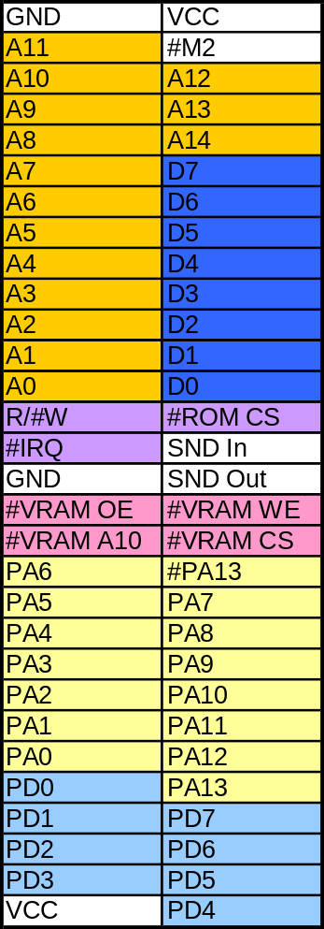 Фронтальная сторона разъёма (вид сверху) – справа. Тыльная – слева. Цвета на рисунке несут информацию о том, к каким шинам подключается та или иная линия разъема картриджа (см. легенду рис.1) Белым цветом обозначены линии земли (GND) и питания (VCC=5в.), а также некоторые служебные сигналы, а именно (направление сигналов относительно картриджа):

Линия #M2 (In) – выход тактовой частоты с процессора (1.79МГц). Используется мапперами, в том числе, для того, чтобы определить момент нажатия «Reset» - для переключения на другую игру, например.
Линии SND In, SND Out – аналоговый выход с pAPU (In) и вход (Out) на аудио выход (о как!) приставки. В 99 случаях из 100 эти контакты замыкаются перемычкой (на картридже). Тем самым, коммутируя звук, формируемый аудио сопроцессором, на выходной разъем приставки (короче слышим то, что играет pAPU). Альтернатива – картридж содержит свой звуковой процессор, подключаемый к выходу приставки. pAPU в этом случае отключен – выход «висит в воздухе» (или может стоять программно-управляемый коммутатор), хотя теоретически может использоваться и микшер. Некоторые «китайские» приставки «зарубают» подобную фичность на корню – перемычка стоит на плате приставки, или эти контакты просто не выведены на разъём.

Далее опишем назначение сигналов (к которым, по-моему, требуются пояснения):

Линия #VRAM WE (In) используется лишь в случае использования CHR-RAM (ОЗУ) – в качестве памяти под знакогенераторы. Иначе картридж просто его не использует.
Линии PA0-PA13 (In) подключены к шине адреса PPU (#PA13 – через инвертор). Но линия #VRAM A10 (Out)!!! – подключена ко входу A10 VRAM (ОЗУ экранных страниц) на приставке, управляет ей маппер, задавая тем самым способ отражения VRAM (горизонтальное/вертикальное). Режим отражения может быть строго определенным, в этом случае на картридже запаиваются перемычки.
Линии #PA13 (In) и #VRAM CS (Out) замыкаются (в 99 случаях из 100) перемычкой. При активном сигнале на линии #VRAM CS (0, т.е. #PA13=0 или PA13=1, а это адреса $2000-$3FFF адресного пространства PPU) возможна работа с VRAM(2k), установленной в приставке. На картриджах с дополнительными 2k VRAM перемычки нет. #PA13 картридж не использует, а линией #VRAM CS управляет контроллер страниц (маппер). При #VRAM CS = 1 – отключается VRAM приставки и маппер должен «подставлять» в адресное пространство VRAM, располагающуюся на картридже.

Приложение №5. Схемотехника.

Как отмечалось выше, модели Денди последних лет строились на базе контроллера UM6561, который совмещает на одном кристалле все компоненты приставки. Не смотря на это, имеет смысл рассмотреть схему многокристального варианта, для того чтобы понять принцип функционирования всей ЭВМ в целом.

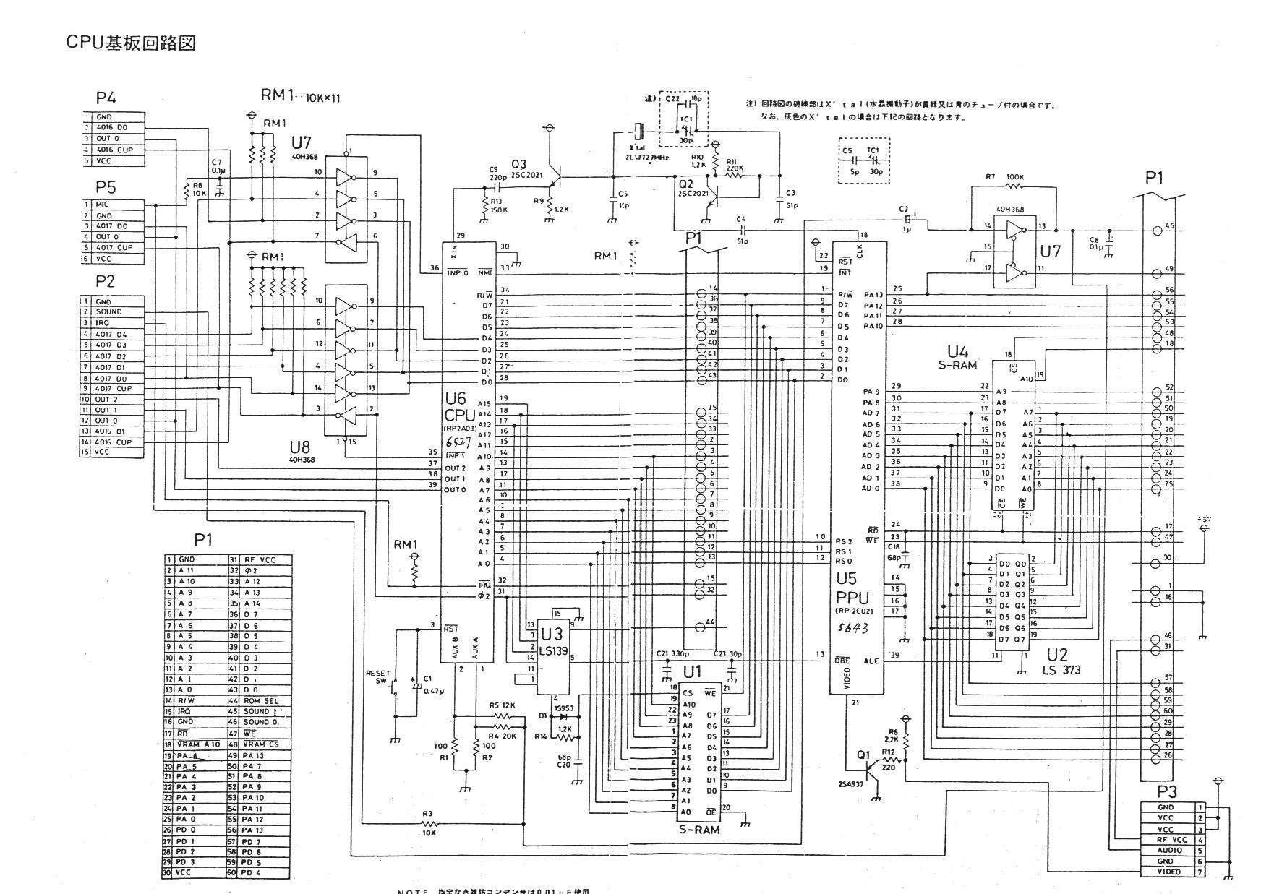

Схема 1.

Схема однокристального варианта на UM6561 приведена ниже.

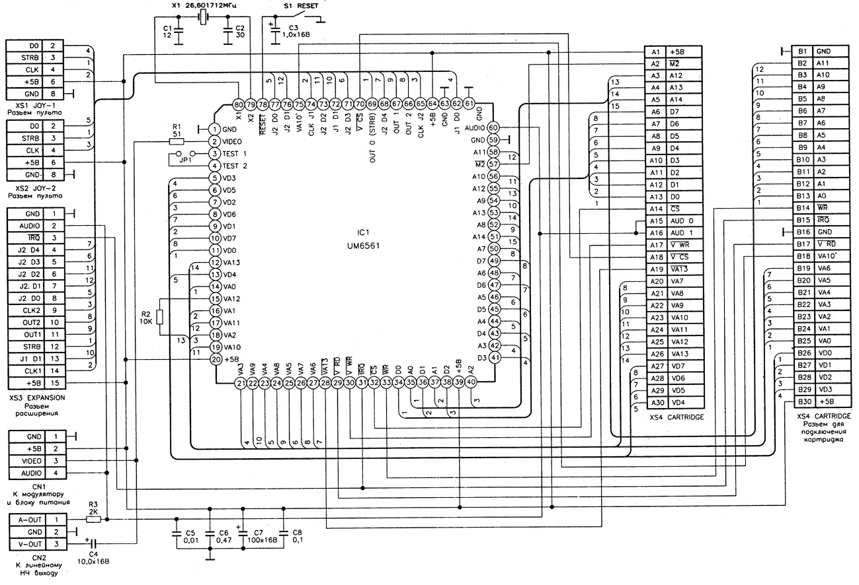
Схема 2.

© 2003 MiGeRA S0ftWareZ
Текст и рисунки этого документа принадлежат автору.
(За исключением рисунков из приложения 5 – автор неизвестен).
Изменение и распространение документа в измененном виде запрещено.
В некоммерческих целях документ распространяется свободно.
Автор не несет ответственности за корректность информации, хотя прикладывал все усилия, чтобы последняя была максимально точной, корректной и доступной для понимания читателем.
Документ защищен от изменений.

